屏東縣立中正國民中學100學年度第一學期第二次段考七年級自然與生活科技(生物)科試題
七年 班 號 姓名：

【題目共3頁，請將答案依題號填入答案欄】

一、是非題（題目敘述正確請劃○，敘述錯誤請劃X。每題2分，共20分）
1. 酵素的主要成份是蛋白質，所以身體中的蛋白質都是酵素。
2. 測量脈搏就是測量動脈的搏動，一次心搏等於二次脈搏。
3. 光合作用所需的各項原料，均由植物葉片吸收。
4. 植物光合作用除了可以產生葡萄糖，也可以生成氧氣。
5. 胰臟可分泌胰液分解養分，所以也屬於消化管。
6. 人體所攝取的養分大部分在小腸被吸收，包括葡萄糖、胺基酸、脂肪酸、水分等。
7. 植物根的表面具有根毛，可以增加吸收水分與礦物質的表面積。
8. 移植植物時，常修剪部分枝葉，目的是為了降低植物體的水分蒸散。
9. 人類的血液循環中，動脈由心房將血液帶離心臟，再由靜脈送回心室。
10. 白血球是三種血球中體積最大的，可以穿過微血管壁的間隙進入組織。
二、單選題（請由四個選項中選出一個最適合的答案。每題2分，共80分）
1. 小腸內壁的絨毛其功能為何？ (A)增加吸收表面積 (B)分泌水分以消除廢物 (C)促進消化液分泌 (D)促進小腸蠕動。
2. 關於「酵素」，下列敘述何者正確？ (A)酵素可增加代謝作用的反應速率 (B)不能重複使用 (C)酵素離開細胞，便失去作用 (D)纖維素酶可協助分解澱粉。
3. 有關開放式循環的敘述，下列何者正確？(A)沒有心臟 (B)沒有微血管 (C)水螅屬之 (D)血液會流出體外。
4. 關於動物的攝食，下列敘述何者正確？(A)水螅利用觸手捕捉水中的小動物且消化構造有兩個開口ˉ(B)牛吃下的食物是在囊狀的消化腔中消化ˉ(C)狼的臼齒比較發達ˉ(D)草履蟲將食物吞噬進入體內形成食泡再消化。
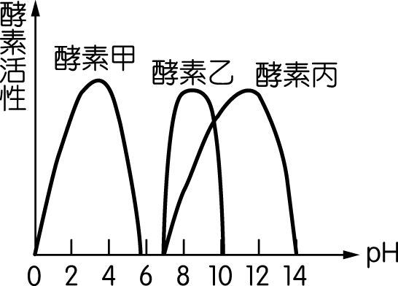
5. 關於光合作用的敘述，下列何者正確？(A)光合作用產生的養分由木質部運送 (B)暗反應只在晚上進行，不會在白天進行 (C)所釋放出的氧氣來自於水的分解 (D)整個光合作用的過程中不需要吸收能量。
圖（一）
6. 有甲、乙、丙三種酵素，酵素活性與 pH 值的關係，如圖（一）的曲線所示。下列敘述何者正確？（pH 值＜7為酸性，pH 值＝7 為中性，pH 值＞7 為鹼性） (A)三種酵素在相同pH值時，活性相同 (B)三種酵素在最佳活性時，酵素丙所需之pH值最高 (C)酵素丙的酵素活性最大，酵素乙次之，酵素甲活性最小 (D)酵素甲在酸性，酵素乙在中性、丙在鹼性的環境中酵素活性可以達到最大。
7. 圖（二）為葉橫切面的放大圖，請選出正確的敘述： (A)乙具有保護作用，可以減少水分散失 (B)丁是水進出之通道 (C)丙可運送水分及養分 (D)甲、戊可行光合作用。
圖（二）
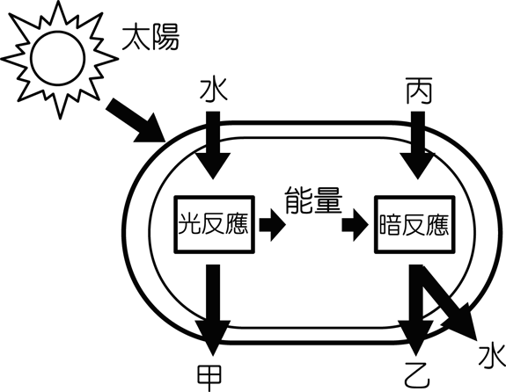
※ 上圖（三）為光合作用進行過程的示意圖，請依圖回答第8～9題：
圖（三）
8. 圖中的乙是代表什麼物質？ (A)葡萄糖 (B)脂肪 (C)蛋白質 (D)維生素。
9. 圖中何者具有由太陽光轉換來的能量？ (A)甲 (B)乙 (C)丙 (D)水。
10. 有關人體的血液循環，下列敘述何者正確？ (A)血液直接與組織細胞接觸進行物質交換，屬於開放式循環 (B)動脈血皆流離心臟，靜脈血皆流向心臟 (C)從手臂靜脈注射治療肝病的藥物後，必須經過腦部才可運送到肝臟 (D)分布最廣的血管是動脈。
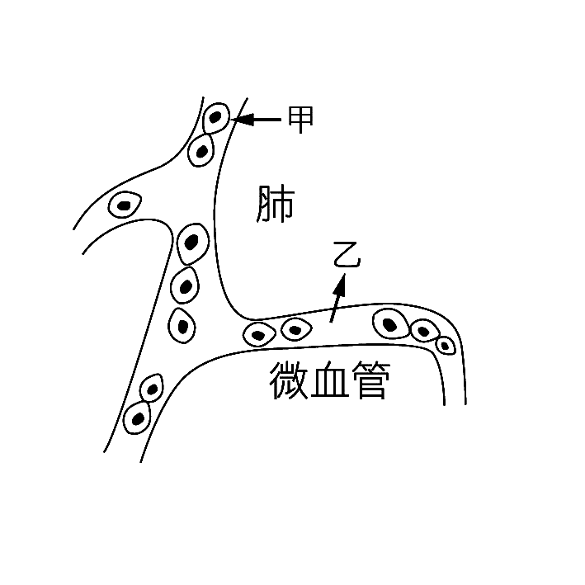
11. 圖（四）表示人體肺部的氣體交換情形，下列有關甲、乙氣體的敘述，何者正確？ (A)甲、乙均為氧氣 (B)甲、乙均為二氧化碳
圖（四）
(C)甲為二氧化碳，乙為氧氣
(D)甲為氧氣，乙為二氧化碳。
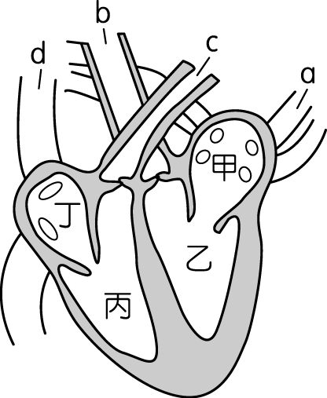
12. 右圖（五）為人體心臟及血管示意圖，下列敘述何者正確？
圖（五）
(A)心臟舒張，血液由丁→d，甲→a (B)心臟收縮，血液由甲→a，丁→d (C)心臟舒張，血液由 d→丁，a→甲 (D)心臟收縮，血液由 c→丙，b→乙。
13. 有關人體淋巴結的敘述，下列何者錯誤？ (A)具有防禦的功能 (B)淋巴結的位置皆集中在心臟附近 (C)淋巴結可以暫時儲存淋巴 (D)淋巴結中的淋巴球，可以阻擋病原體的蔓延。
14. 下列有關消化作用的敘述，何者正確？ (A)胃最先將各類的食物進行初步分解 (B)胃液中的鹽酸可將蛋白質分解 (C)肝臟所分泌的膽汁，可藉由導管送入小腸 (D)蛋白質類的食物最後分解成脂肪酸才能被吸收。
15. 下列有關淋巴循環的敘述，何者正確？ (A)方向是由淋巴管中的淋巴流入組織細胞之間 (B)淋巴最後由淋巴管送回動脈，重新回到血液循環 (C)淋巴由紅血球所組成，具有運送多餘氧氣功能 (D)淋巴循環系統可以協助養分的運送。

16. (甲)葉細胞枯死(乙)根細胞死亡(丙)水分運送受阻(丁)養分運送受阻；以上所列為雙子葉木本莖的主幹經環狀剝皮後，造成植物的死亡，依序排列正確者為下列何者？(A)丁丙乙甲 (B)乙丙甲丁 (C)甲乙丙丁 (D)丁乙丙甲。
17. 小明發現在學校的課桌椅上，有深淺不一的原木條紋，有關木材上年輪的敘述，何者錯誤？ (A)是由形成層分裂產生的韌皮部細胞 (B)深色紋路的細胞比淺色紋路的細胞小 (C)淺色紋路的細胞是在春夏時長出來的 (D)四季分明的地區，形成的年輪較為明顯。
※王小明是中正國中七年級的學生，在學校中他碰到許多和生物有關狀況，看看下列第17～40題的情況他該如何解決吧！
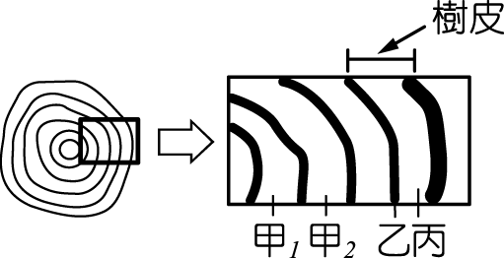
18. 承上題，圖（六）為年輪的示意圖，下列敘述何者錯誤？ (A)甲₁的細胞為春夏季節長出來的 (B)細胞在不同季節生長速度不同所致 (C)甲₂的功能是輸送水分 (D)甲₂形成時間較甲₁為早。
圖（六）
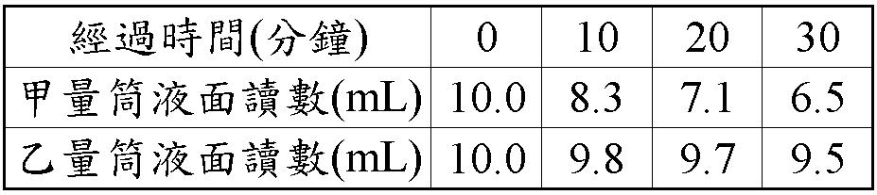
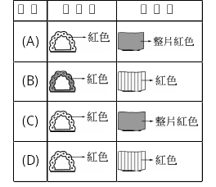
19. 老師在教室進行芹菜水分蒸散實驗時，其中一株芹菜帶有葉片，另一株則沒有葉片，實驗過了三十分鐘，老師將葉片全部拔光，只有每10分鐘記錄一次液面的讀數，結果如【表一】。試問哪個量筒中的芹菜當初是帶有葉片的？ (A)甲 (B)乙 (C)甲乙皆有 (D)甲乙皆沒有。
【表一】
【表二】
20. 承上題，若分別橫切及縱切葉柄，觀察紅色部分的分布狀況如【表二】。試問表中的選項何者正確？
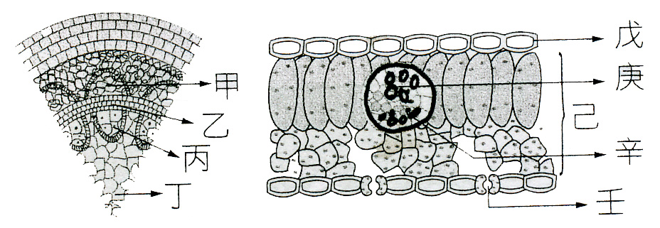
21. 承上題，若以顯微鏡觀察圖（七）中哪些部位會呈現紅色？ (A)乙壬 (B)甲丙 (C)丙庚 (D)甲辛。
圖（七）
22. 承上題，切取芹菜葉柄時要放在水中切，其目的為何？ (A)軟化角質層 (B)降低蒸散作用 (C)防止氣泡進入維管束，而影響水分運輸 (D)減少切取葉柄時的阻力。
※ 小明作光合作用的實驗，他先將貼紙貼於一片樹葉上，經過數天後，摘下此葉片到實驗室去做實驗，小明忘了實驗的詳細情形與步驟，只依稀記得(甲)將葉片放入沸水中煮數分鐘 (乙)在熱水中洗一洗 (丙)加酒精隔水加熱 (丁)加入黃褐色的液體，試回答下列第23～25題：
23. 此實驗的正確步驟為何？ (A)甲乙丙丁 (B)甲丙乙丁 (C)乙甲丁丙 (D)丁乙甲丙。
24. 步驟(丙)將葉片放入酒精中加熱的目的是什麼？ˉ(A)促使澱粉分解ˉ(B)軟化葉面的表層細胞，讓試劑容易滲入葉面中(C)溶解葉綠素，方便觀察顏色變化ˉ(D)促進加熱，軟化角質層。
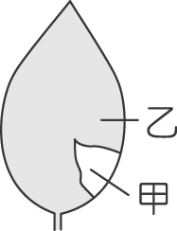
25. 後來小明發現當初他是把透明的貼紙貼在葉子上，如圖（八）中甲的位置，試問滴加黃褐色液體後的顏色結果為何？ (A)甲為黃褐色、乙為藍黑色 (B)甲為藍黑色、乙為黃褐色 (C)甲、乙皆為黃褐色 (D)甲、乙皆為藍黑色。
圖（八）
26. 小明發現校園中庭的印度紫檀樹在冬天時葉子會完全掉光，請問這個時候植物所需的葡萄糖養分從何處而來？ (A)根部表皮細胞的光合作用 (B)根、莖在夏天儲存的養分 (C)根部吸收土壤中的養分 (D)其他植物的供應。
27. 小明在進行唾液分解澱粉的實驗前喝了一杯檸檬水，實驗中他和另一位同學分別將自己的唾液3mL與3mL的澱粉液混合，三十分鐘後以本氏液測定，結果小明的試管呈綠色，同學的試管呈橙色，請問可能的原因是？ (A)唾液中的酵素在酸性時的活性不佳 (B)同學唾液中的葡萄糖較多 (C)唾液和澱粉液混合時需加熱才看得到效果 (D)小明的唾液完全不含酵素。
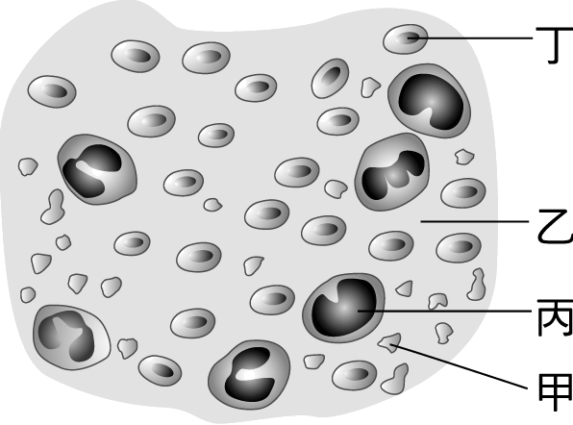
28. 小明進行健康檢查，要抽血時用一條塑膠管綁住左手上臂，如圖（九）所示，結果發現a血管變得不明顯，而b血管浮現，請問要抽取哪條血管的血液？ (A) a為動脈，b為靜脈，因為抽血需要抽靜脈血，所以選b (B) a為靜脈，b為動脈，因為抽血需要抽動脈血，所以選b (C) a和b皆為靜脈，因為抽血需要較明顯的靜脈，所以選b (D) a和b皆為動脈，因為抽血需要較明顯的動脈，所以選b。
圖（九）
圖（十）
29. 抽血後觀察小明的血液組成 ，如右圖（十），下列敘述何者正確？ (A)乙負責運送氧氣 (B)丙有血紅素 (C)甲與凝血作用有關 (D)丁能運輸葡萄糖、礦物質。

※ 小明在體育課測了自己的脈搏次數和心跳次數，如【表三】。試回答第30～31題：
30. 表格中的「甲」「乙」兩數應該分別為何? (A)70、130 (B) 130、70 (C) 70、70 (D) 130、130。
每分鐘 | 第一次 |  | 第二次
受試者 | 脈搏  次數 | 心搏  次數 | 脈搏  次數 | 心搏  次數
受試者 | 70 | 甲 | 乙 | 130
【表三】
31. 承上題，試問第二次是可能在哪種情況下所做的紀錄？ (A)在樹下看書 (B)午睡睡醒 (C)賽跑後 (D)午餐時。

32. 秋冬交替，小明得到流行性感冒，醫生為了治療併發的肺炎，將藥劑由手臂的血管注射，請問藥劑自手臂到肺臟的流動次序應該為何？(甲)左心房；(乙)上大靜脈；(丙)肺靜脈；(丁)肺動脈；(戊)左心室；(己)右心房；(庚)右心室。 (A)甲→戊→庚→丙 (B)乙→己→庚→丁 (C)乙→丙→丁→庚(D)丁→戊→乙→丙→甲→己→戊。
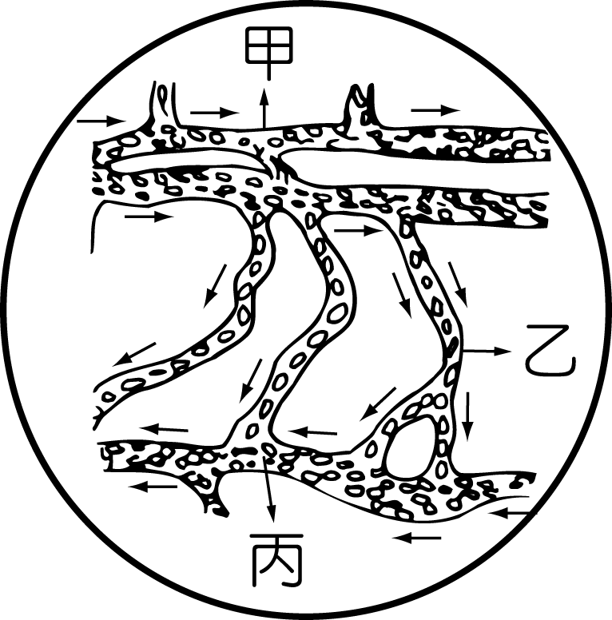
33. 小明利用「複式顯微鏡」觀察小魚尾鰭血液流動的情形，圖（十一）為小明在顯微鏡的視野下所看到的狀況，「→ 」代表血液流動的方向。根據此圖示問大量流動的小顆粒是： (A)血小板ˉ(B)紅血球ˉ(C)白血球ˉ(D)養分。
圖（十一）

※ 小明看到學玩生物後，發現童話故事中也隱藏了許多生物學的知識。試回答第34~40題：
從前，有個叫傑克的小男孩與媽媽兩個人相依為命，他們養了一頭乳牛，因為乳牛年邁擠不出牛奶，於是媽媽要傑克將乳牛牽到市場賣掉。傑克在前往市場的半路上遇到了一位老爺爺，傑克糊里糊塗的答應了用五顆發芽的小豆子來和他換母牛。回家以後，媽媽知道傑克只換了五顆小豆子回來，非常生氣，她不但把傑克罵了一頓，還一氣之下將魔豆丟出窗外。
第二天，窗口竟然長出一條巨大的豆莖，傑克順著豆莖的攀藤往上爬，他一直爬一直爬，爬到最頂端的時候發現，空中竟然有一座巨大的城堡。他偷偷的走進城堡裡，看見城堡裡有一個大巨人，巨人正在吃著大魚大肉，桌上擺著許多寶物。傑克看到巨人吃飽睡著後，偷偷的潛入屋內拿走桌上的寶物，沒想到驚擾了巨人。傑克拼命的逃跑，巨人則在後方不停的追趕，還跟著傑克爬下了豆莖，當傑克回到地面上後，他趕緊用一把大斧頭砍斷豆莖，巨人就這樣從高處摔下消失了！

34. 傑克家的乳牛吃下的青草（纖維質）最後轉變成乳牛體內的牛奶。在此過程中進行了許多的作用，其正確的順序為何？ˉ(A)光合作用→合成作用→消化作用→合成作用ˉ(B)光合作用→分解作用→消化作用→合成作用ˉ(C)合成作用→光合作用→消化作用→分解作用ˉ(D)光合作用→消化作用→合成作用→消化作用。
35.「乳牛所生產的牛奶，可為人體所吸收。」在上述能量轉換的過程中，不會經過下列哪一種作用？ (A)分解作用 (B)合成作用 (C)消化作用 (D)光合作用。
36. 請問豆莖中水分上升的主要動力為： (A)光合作用
圖（十二）
(B)蒸散作用 (C)運輸作用 (D)擴散作用。
37. 傑克砍斷豆莖後，發現莖內的部分
結構，如圖（十二）。下列敘述何者
正確？(A)玉米缺乏乙構造 (B)乙可
不斷產生新細胞，使莖逐年長高
(C)丙可將水分向下或向上運輸
(D)木材是由甲和丙逐年增加而形成的。
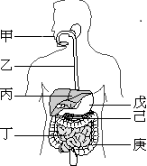
※ 圖（十三）是巨人的消化系統，請依此圖回答第38~40題：
圖（十三）
38.ㄅ.豬肉瘦肉 ㄆ.橄欖油 ㄇ.米飯，
以上三種食物依序在哪一個消化
管被初步分解？ (A)甲乙丙
(B)丙丁甲 (C)丁甲丙 (D)戊丁甲。
39. 承上題，哪一器官所分泌的消化
液能消化醣類、蛋白質和脂質？
(A)丙 (B)丁 (C)己 (D)庚。
40. 承上題，下列敘述何者正確？
(A)一般吃壞東西而拉肚子，主要是因為戊部份的水分吸收減少所致 (B)丙分泌的消化液含有酵素，可以分解脂質 (C)丁能接受吸收後剩餘的殘渣並將水分吸收，最後形成糞便 (D)丁戊兼具消化管與消化腺的功能。

----------------------------------------------------------------------------------------------------------------------------------------------------------------------------
屏東縣立中正國民中學100學年度第一學期第二次段考七年級自然與生活科技(生物)科試題
七年 班 號 姓名：
一、是非題：（每題2分，共20分）
1 |  | 2 |  | 3 |  | 4 |  | 5 |  | 6 |  | 7 |  | 8 |  | 9 |  | 10
二、單選題：（每題2分，共80分）
1 |  | 2 |  | 3 |  | 4 |  | 5 |  | 6 |  | 7 |  | 8 |  | 9 |  | 10
11 |  | 12 |  | 13 |  | 14 |  | 15 |  | 16 |  | 17 |  | 18 |  | 19 |  | 20
21 |  | 22 |  | 23 |  | 24 |  | 25 |  | 26 |  | 27 |  | 28 |  | 29 |  | 30
31 |  | 32 |  | 33 |  | 34 |  | 35 |  | 36 |  | 37 |  | 38 |  | 39 |  | 40

